Résumez votre histoire au présent, sans trop en dire, en quelques lignes et en terminant par « … » dhdh d dhzdh kdhedjh ezdhekdjh zekjdh ezkdh ekdjhekjdh ekzdh ekdh ekdh ekdjh dd hejd ekdzh djkd hekdhekzd ekdhekjdh dh dhjdh kdh khdkjdhkjdhd  « Citez une phrase de votre roman » | LS SF Prénom Nom Titre | Prénom  Nom  Titre  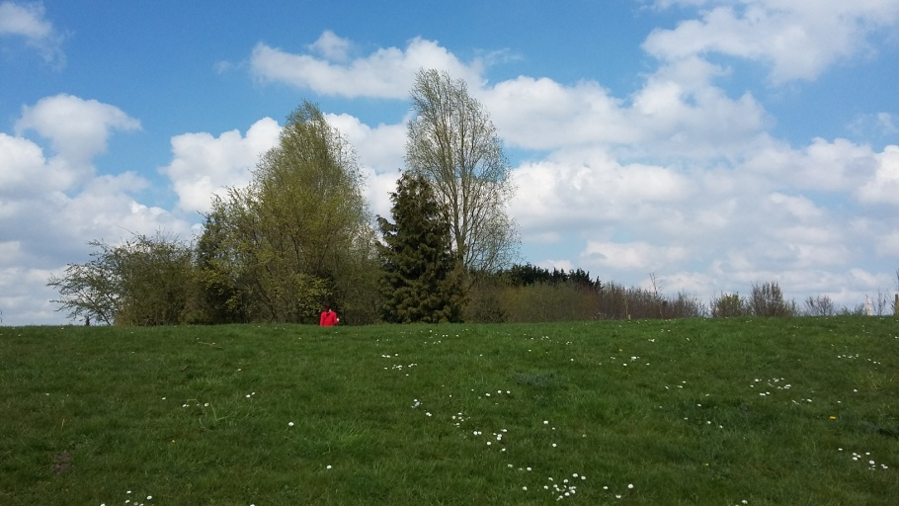  (changez l’image par ce que vous voulez - clic droit « modifiez l’image »)  LS  SF
Enregistrez le fichier sous le nom « post ap votre nom » puis remplacez les éléments de cette maquette pour fabriquer la couverture de votre roman.

